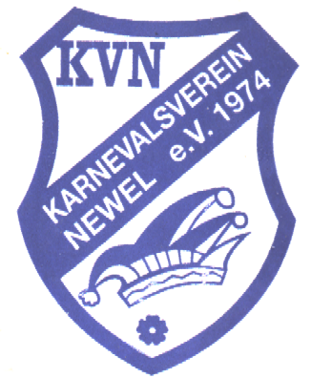
Karnevalsverein Newel 1974 e.V.

1. Vorsitzender:
Michael Tittel
römerstr. 26a,
54309 Newel

2. Vorsitzender:
Michael Zeimetz
Möhn 24,
54298 Welschbillig

1. Kassiererin:
Caroline Feid-May
Bitburger Str. 28
54309 Newel

Schriftführerin:
Annika Krein
54309 Newel

Bankverbindung:
Kto.-Nr.: 115 576
Sparkasse Trier
BLZ: 585 501 30

